Газета
«ПОЖАРАМНЕТ»
ОТДЕЛЕНИЕ НАДЗОРНОЙ ДЕЯТЕЛЬНОСТИ
ПО КОЗУЛЬСКОМУ РАЙОНУ

Выпуск №22 от 10 августа 2015 года

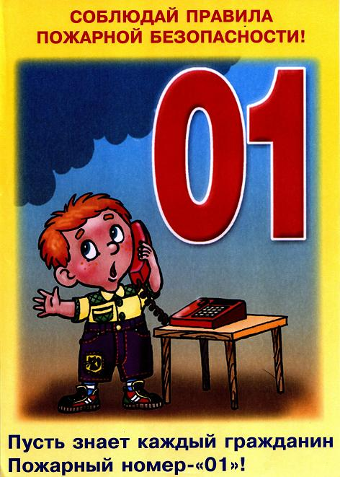  ГРАЖДАНЕ!!!!  При возникновении пожара немедленно вызывайте  пожарную охрану!!!  Тел. 01, 2-11-01, с сотовых телефонов 101,112, 01* |  | Содержание номера:  Оперативная обстановка  с пожарами………...2 стр.  Актуальные проблемы противодействия коррупции в системе государственной службы…. 3- 7 стр.  Приемка образовательных учреждений к новому учебному году…7-8 стр.  Чтобы желание обогреться не стало причиной пожара…8 стр.  Щиты пожарные. Все о щитах пожарных …9 стр.  Действия при пожаре в местах массового скопления людей ….10 стр.  Для избежания аварийных ситуациях необходимо помнить….10 стр.  Памятка о соблюдении ТПБ на избирательных участках…11-12 стр.

ГАЗЕТА «ПОЖАРАМ НЕТ»
ОТДЕЛЕНИЯ НАДЗОРНОЙ ДЕЯТЕЛЬНОСТИ ПО КОЗУЛЬСКОМУ РАЙОНУ

ОБСТАНОВКА С ПОЖАРАМИ НА ТЕРРИТОРИИ
КРАСНОЯРСКОГО КРАЯ ЗА ЯНВАРЬ-ИЮНЬ 2015 ГОДА:
произошло 2598 пожар;
погибли на пожарах 145 человека,
из них погибли 9 детей;
получили травмы на пожарах 160 человек,
в том числе травмированы 13 детей.

Оперативная обстановка с пожарами на территории
Козульского района:

- произошло пожаров - 23
- погибло людей на пожарах - 2
- погибло из них детей - 0
- получили травмы на пожарах - 6
- травмировано детей–1

Дознаватель ОНД по Козульскому району
УНД и ПР ГУ МЧС России по Красноярскому краю
капитан внутренней службы
В.В. Харкевич

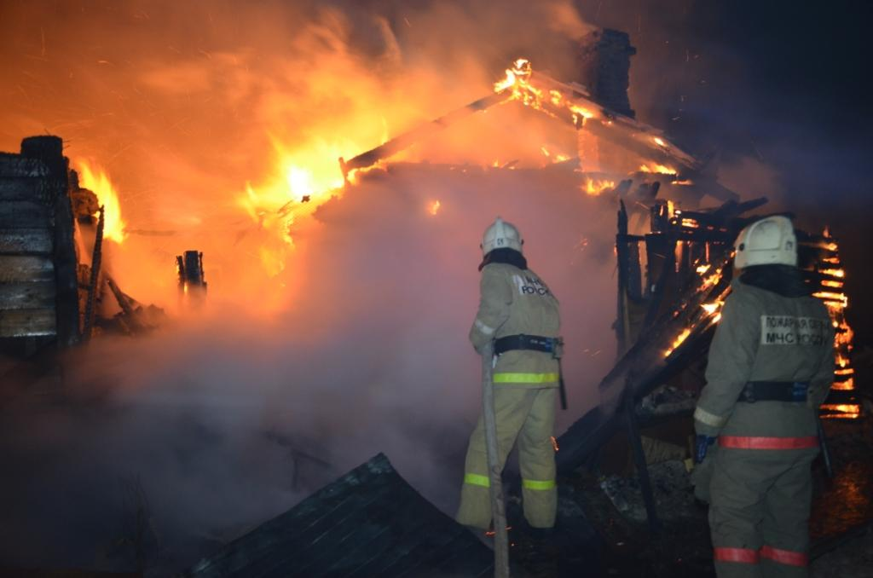

ГАЗЕТА «ПОЖАРАМ НЕТ»
ОТДЕЛЕНИЯ НАДЗОРНОЙ ДЕЯТЕЛЬНОСТИ ПО КОЗУЛЬСКОМУ РАЙОНУ

Актуальные проблемы противодействия коррупции в системе
государственной службы

Коррупция – это негативное социальное явление, источник экономических, политических и социальных угроз. Прежде всего, разрушительное действие коррупции проявляется в падении престижа и авторитета власти на всех уровнях, разрушение нравственных основ общества, сращивании коррумпированной части муниципальных и государственных служащих с теневыми криминальными кругами.
Уровень коррупции в системе государственной службы возрос в последние годы настолько, что данная проблема приобрела политический характер и стала весьма серьезной угрозой национальной безопасности.
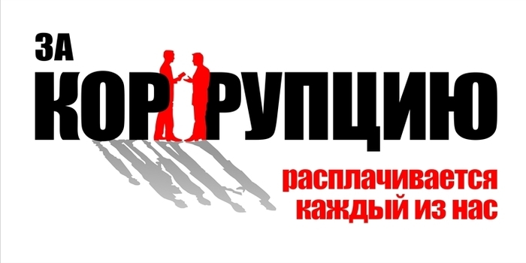
Известно, что коррупция самым негативным образом сказывается на развитии экономики и социальной инфраструктуры, разъедая, в первую очередь, органы государственной власти и управления. Вследствие коррумпированности значительной части государственных и муниципальных служащих граждане, по сути, вытесняются из сферы бесплатных обязательных услуг в области образования, здравоохранения, социального обеспечения: бесплатные публичные образовательные, социальные, а также административные услуги становятся для них платными.
Коррупция позволяет нарушителям уходить от юридической ответственности за совершенные противоправные деяния – это порождает безнаказанность и способствует падению престижа судебных и правоохранительных органов, а также в целом государственной власти в глазах населения, что в итоге порождает опаснейшее явление – правовой нигилизм.
Разрастанию коррупции в целом и в частности ее наиболее общественно-опасной формы проявления – взяточничества способствуют самые разнообразные факторы как объективного, так и субъективного характера. В настоящее время в мире нет ни одного государства, где бы совершенно отсутствовала коррупция. Однако во многих индустриально развитых зарубежных государствах создана действенная система противодействия коррупции, а также сформирована атмосфера нетерпимости общества к этому опасному социальному явлению. Как объективно показывают исследования в нашей стране, коррупция как массовое социальное явление в системе государственной власти и управления, а также в системе государственной и муниципальной службы еще не получила должного общественного осуждения. Бизнесмены, предприниматели, т.е. представители бизнес-сообщества, а зачастую и граждане, не имеющие отношение к бизнесу, вполне терпимо относятся к фактам коррупции среди служащих органов власти и

ГАЗЕТА «ПОЖАРАМ НЕТ»
ОТДЕЛЕНИЯ НАДЗОРНОЙ ДЕЯТЕЛЬНОСТИ ПО КОЗУЛЬСКОМУ РАЙОНУ

управления, более того, многие из них считают, что с помощью коррупции можно добиться решения многих возникающих проблем. А отдельные служащие органов
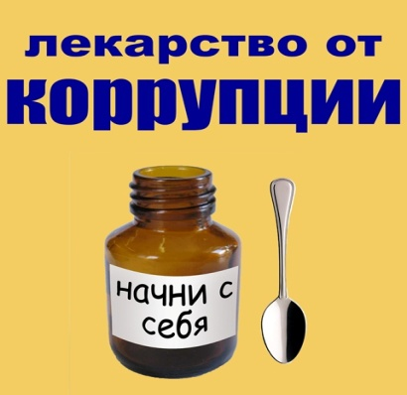
власти и управления, в свою очередь, рассматривают взятку, как почти легальную дополнительную форму оплаты своего труда.
Сложившаяся противоправная обстановка, угрожающая национальной безопасности и экономическому развитию нашей страны, не может длиться бесконечно. В настоящее время российское общество самым серьезным образом озаботилось решением проблемы борьбы с коррупцией. Совсем недавно подписан и ратифицирован целый ряд международных документов в области борьбы с коррупцией, подготовлен и реализуется Национальный план противодействия коррупции, принят Федеральный закон «О противодействии коррупции».
Но предпринимаемых лишь одним государством, зачастую лишь в лице его руководителей, усилий явно недостаточно – необходимо подключить к борьбе с коррупцией и использовать практически все институты гражданского общества, а также всех истинных граждан России. Именно от непосредственного участия граждан зависит очень многое. Чтобы не стать жертвой коррупции, а также взяткодателем, каждый гражданин должен четко знать правила поведения при общении со служащим органа власти и управления, ставить перед собой четкие и реальные задачи, не провоцировать коррупционноопасную ситуацию и таким образом не способствовать коррупции. На сегодняшний день каждый четвертый россиянин лично сталкивается с коррупционными рисками, оказываясь в двусмысленном положении, когда какой-нибудь чиновник нагло и спокойно вымогает у него неофициальное вознаграждение (взятку) за исполнение своих служебных обязанностей. Признанными лидерами среди чиновников - взяточников являются инспекторы ГАИ, а также служащие органов государственной власти и управления, которые осуществляют контрольную или разрешительную деятельность. В коррупционноопасную обстановку чаще всего попадают наиболее обеспеченные и социально активные граждане. Именно они, обращаясь к чиновникам за теми или иными разрешениями или административными услугами, становятся жертвами коррупции.
Особенностью современной коррупции является и то, что она последовательно расширяет зоны своего влияния за счет новых, ранее защищенных от нее сфер воздействия, что делает ее особенно опасной. Сегодня практически нет ни одного органа государственной власти, коррупционные услуги которого не были бы востребованы бизнесом.
В 2014 году правоохранительными органами в рамках предоставленной компетенции реализован комплекс организационных и практических мер, направленных на выявление и предупреждение коррупционных правонарушений и преступлений на территории Красноярского края (далее – край).
ГАЗЕТА «ПОЖАРАМ НЕТ»
ОТДЕЛЕНИЯ НАДЗОРНОЙ ДЕЯТЕЛЬНОСТИ ПО КОЗУЛЬСКОМУ РАЙОНУ

Правоохранительными органами края за 2014 год выявлено 697 преступлений коррупционной направленности (за 2013 год – 758 преступлений).
Количество выявленных преступлений против государственной власти, интересов государственной службы и службы в органах местного самоуправления составило: по статье 285 Уголовного кодекса Российской Федерации (далее – УК РФ) «Злоупотребление должностными полномочиями» – 23 преступления (снижение в сравнении с 2013 годом составило 31 преступление), по статье 286 УК РФ «Превышение должностных полномочий» – 8 преступлений (- 76), по статье 292 УК РФ «Служебный подлог» – 110 преступлений (- 34).
В 2014 году в крае зарегистрировано на 12 % больше фактов взяточничества – 237 (+ 25), в том числе 156 (+ 54) фактов получения взяток, 80 (- 29) фактов дачи взяток, 1 факт посредничества в получении взятки.
В общем числе выявленных в 2014 году преступлений не зарегистрировано ни одного, совершенного государственными гражданскими служащими края или лицами, замещающими государственные должности края, (в 2013 году – одно). В 96 случаях в совершении преступлений подозреваются муниципальные служащие, лица, замещающие муниципальные должности. В 215 случаях – работники государственных учреждений и унитарных предприятий, в том числе занятых в сфере образования – 81, здравоохранения
По постановлениям прокуроров к административной ответственности привлечено 384 (- 7) лица. В Арбитражный суд края и суды общей юрисдикции направлено 224 (+ 22) заявления (исков), из которых 14 (- 5) содержали требование о возмещении вреда, нанесенного в результате акта коррупции.
В 2014 году прокурорские проверки проводились Законодательном Собрании края, министерстве здравоохранения края, министерстве образования и науки края, министерстве природных ресурсов и экологии края, министерстве энергетики и жилищно-коммунального хозяйства края, агентстве труда и занятости населения края, агентстве печати и массовых коммуникаций края, Региональной энергетической комиссии, службе по контролю в области градостроительной деятельности края, службе строительного надзора и жилищного контроля края.
По итогам проверок в государственных органах края выявлено 402 (+ 119) нарушения закона, имеющих коррупционную составляющую, из них 224 нарушения – в краевых министерствах, 37 – в службах края, 61 – в агентствах края, 17 – в Региональной энергетической комиссии, 2 – в Правительстве края, 18 – в Законодательном Собрании края.
Подавляющее количество выявленных нарушений связаны с представлением государственными гражданскими служащими недостоверных (неполных) сведений о доходах, имуществе и обязательствах имущественного характера; неисполнением обязанности по передаче ценных бумаг, акций (долей участия, паев в уставных (складочных) капиталах организаций) в доверительное управление; выполнением иной оплачиваемой работы без предварительного уведомления представителя нанимателя.

ГАЗЕТА «ПОЖАРАМ НЕТ»
ОТДЕЛЕНИЯ НАДЗОРНОЙ ДЕЯТЕЛЬНОСТИ ПО КОЗУЛЬСКОМУ РАЙОНУ

Так, по представлению прокуратуры края к дисциплинарной ответственности привлечен один из руководителей министерства природных ресурсов и экологии края. Установлено, что он являлся учредителем юридического лица, в уставе которого среди видов экономической деятельности названы вылов рыбы и водных биоресурсов, охота и разведение диких животных, лесозаготовка. Доля участия в уставном капитале указанной организации государственным гражданским служащим в доверительное управление не передана. Кроме того, сведения об этом имуществе не были отражены в справке о доходах.
По представлению прокуратуры в 2014 году Губернатор края рассмотрел материалы в отношении трех членов Правительства края о соблюдении ими обязанности принимать меры по предотвращению (урегулированию) конфликта интересов в связи с замещением их близкими родственниками должностей в государственных органах края, подведомственных учреждениях. По результатам рассмотрения одно лицо, замещающее государственную должность, привлечено к дисциплинарной ответственности.
В ходе проверок соблюдения муниципальными служащими, должностными лицами местного самоуправления статьи 13 Федерального закона от 02.03.2007 № 25-ФЗ «О муниципальной службе в Российской Федерации», как и в 2013 году, выявлялись факты, связанные с замещением должностей муниципальной службы лицами, состоящими в близком родстве (свойстве). Так, в одном из сельсоветов Назаровского муниципального района установлен факт непосредственного подчинения главе сельсовета близкого родственника. После проверки трудовой договор с последним расторгнут.
Зафиксированы случаи нарушения выборными должностными лицами местного самоуправления запрета на занятия иной оплачиваемой деятельностью, за исключением преподавательской, научной и творческой.
Так, Минусинским межрайонным прокурором в адрес городского совета депутатов внесено представление о досрочном прекращении полномочий главы муниципального образования. Должностное лицо, замещая должность главы города, осуществляло методическую деятельность в двух образовательных учреждениях. В результате рассмотрения представления прокуратуры полномочия главы города прекращены досрочно.
Судами края за 2014 год рассмотрено 237 (+ 47) уголовных дел о преступлениях коррупционной направленности в отношении 250(+ 50) лиц. По 204 (+ 30) уголовным делам в отношении 211 (+ 31) лиц вынесены обвинительные приговоры.
Обвинительные приговоры вынесены в отношении министра промышленности и энергетики края, глав Шушенского района и Курбатовского сельсовета Казачинского района, поселка Краснокаменск Курагинского района. В числе осужденных за коррупционные преступления начальники управлений администраций Сухобузимского, Туруханского и Березовского районов, заместители глав администраций Ермаковского и Туруханского района.

ГАЗЕТА «ПОЖАРАМ НЕТ»
ОТДЕЛЕНИЯ НАДЗОРНОЙ ДЕЯТЕЛЬНОСТИ ПО КОЗУЛЬСКОМУ РАЙОНУ

Проблемы предупреждения и пресечения коррупции в органах государственной власти и управления требуют системного подхода. Уровень развития коррупции, степень ее общественной опасности, а также разнообразные формы ее проявления требуют адекватных мер реагирования всех государственных институтов и структур. Кроме того, борьба с коррупцией может дать определенные позитивные результаты только при участии в соответствующих антикоррупционных мероприятиях большинства институтов гражданского общества России.

Ст. инспектор ОНД по Козульскому району
УНД и ПР ГУ МЧС России по Красноярскому краю
капитан внутренней службы
В.А. Дутчик

ПРИЕМКА ОБРАЗОВАТЕЛЬНЫХ УЧРЕЖДЕНИЙ К НОВОМУ УЧЕБНОМУ ГОДУ
Сотрудники территориального отделения надзорной деятельности Козульского района приняли участие в приемке образовательных учреждений к новому учебному году. На территории Козульского района создана комиссия по приемке образовательных школ к новому учебному году. В их состав включены сотрудники отделения надзорной деятельности. С начала 2015 года в образовательных учреждениях района пожаров не произошло. При проверке государственные инспекторы по пожарному надзору особое внимание уделяли наличию и работоспособности систем пожарной автоматики, путей эвакуации в соответствие требованиям пожарной безопасности, наличию и исправности первичных средств пожаротушения. В период с 30 июля по 05 августа 2015 года к приемке было предъявлено 11 школ, 6 дошкольных образовательных учреждения дополнительного образования детей.
Поэтому, в День Знаний, 1 сентября, все школы и детские сады Козульского района распахнут свои двери для учащихся. А в течение сентября территориальное отделение надзорной деятельности Козульского района проведет месячник по безопасности детей. В школах будут проведены уроки по вопросам культуры
ГАЗЕТА «ПОЖАРАМ НЕТ»
ОТДЕЛЕНИЯ НАДЗОРНОЙ ДЕЯТЕЛЬНОСТИ ПО КОЗУЛЬСКОМУ РАЙОНУ

безопасности жизнедеятельности и тренировочные занятия по эвакуации детей в случае возникновения пожара. За это время сотрудники отделения надзорной деятельности будут распространять среди учащихся и преподавателей памятки и листовки по безопасности жизнедеятельности.

Ст. инспектор ОНД по Козульскому району
УНД и ПР ГУ МЧС России по Красноярскому краю
капитан внутренней службы
В.А. Дутчик

Чтобы желание обогреться не стало причиной пожара, надо
помнить:
1. Нормальная работа обеспечивается устройством самих приборов. Поэтому ни в коем случае нельзя использовать самодельные приборы, изготовленные кустарным способом, а также приборы с истекшим сроком службы.
2. Соприкосновение обогревателей с мебелью и имуществом вызывает тепловое воспламенение, поэтому при их эксплуатации рекомендуется использовать несгораемые токонепроводящие подставки. Важно также исключить возможность попадания шнуров питания электрических обогревателей в зону теплового излучения и воду.
3. Уходя из дома, необходимо вынуть шнур питания электрических обогревателей из розетки.
4. При первых признаках возникновения пожара (запаха горелой изоляции, дыма) следует отключить электроприбор от сети, вынув вилку шнура питания из розетки.
Если горение не прекратится, необходимо залить очаг возгорания водой и сообщить о случившемся в пожарную охрану. В случае интенсивного горения следует покинуть помещение во избежание отравления токсичными продуктами горения.

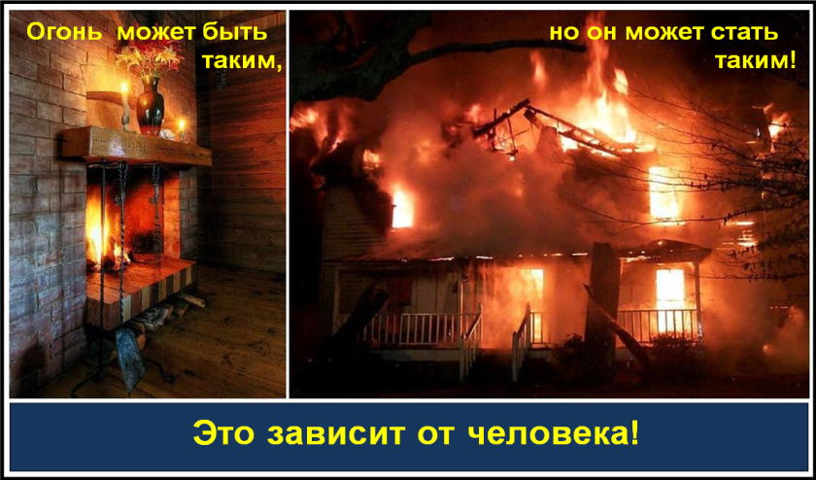
Ст. инспектор ОНД по Козульскому району
УНД и ПР ГУ МЧС России по Красноярскому краю
капитан внутренней службы
В.А. Дутчик

ГАЗЕТА «ПОЖАРАМ НЕТ»
ОТДЕЛЕНИЯ НАДЗОРНОЙ ДЕЯТЕЛЬНОСТИ ПО КОЗУЛЬСКОМУ РАЙОНУ

Щиты пожарные. Все о щитах пожарных.
Итак, давайте рассмотрим вопрос, что такое щит пожарный?
Щит пожарный – это металлическая конструкция, представляющая чаще из себя металлический ящик (либо лист металл с крюками), на котором размещен пожарный инвентарь.
К пожарному инвентарю пожарного щита относят:
лом, лопата, багор, топор, 2-а ведра, полотнище противопожарное и огнетушители.
Для чего используют пожарный щит и зачем нужен пожарный щит на объекте (строительной площадке)?
Пожарный щит используют на строительных площадках для обеспечения норм пожарной безопасности на объекте. В пожарном щите удобно размещена его комплектация, благодаря чему осуществляется быстрый и простой доступ к пожарному инвентарю в случае возникновения пожарной опасности на объекте.
Где чаще всего ставятся пожарные щиты?
Пожарные щиты находят свое применение на строительных площадка, в производственных и складских помещениях, автозаправочных станциях АЗС, ремонтных мастерских, подземных и надземных паркингов и других либо согласно проекту, либо предписанию органов МЧС.
Из чего сделан пожарный щит?
Пожарный щит изготовлен из тонколистовой стали (лист х/к 1-1,2). Окрашен в красный цвет. Имеет сертификат.

Ст. инспектор ОНД по Козульскому району
УНД и ПР ГУ МЧС России по Красноярскому краю
капитан внутренней службы
В.А. Дутчик

Уважаемые граждане не подвергайте свою жизнь, а также жизнь и здоровье людей, ваших близких и родственников, убедительно просим не допускать нарушения норм и правил пожарной безопасности

ГАЗЕТА «ПОЖАРАМ НЕТ»
ОТДЕЛЕНИЯ НАДЗОРНОЙ ДЕЯТЕЛЬНОСТИ ПО КОЗУЛЬСКОМУ РАЙОНУ

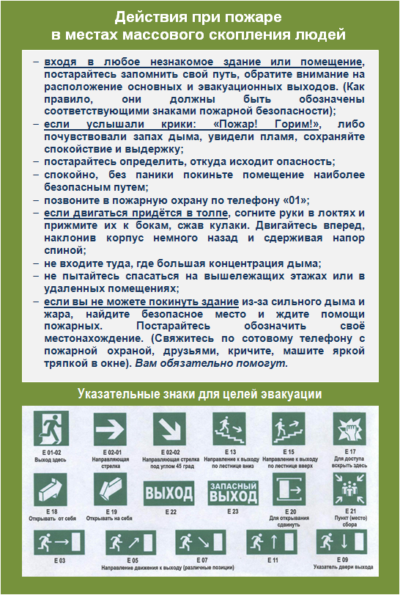

Для избежания аварийных ситуаций необходимо помнить, что :
1.Нельзя оставлять незакрытыми краны газовых приборов, устанавливать мебель и другое имущество ближе 20 сантиметров от газового прибора.
2.Запрещается:
- использование газовых приборов при утечке газа;
- присоединение газовой арматуры с помощью искрообразующего инструмента;
- проверка герметичности соединений с помощью источников открытого пламени (в том числе спички, зажигалки, свечи);
- проведение ремонта наполненных газом баллонов.
При закрытии дач, садовых домиков на длительное время электросеть должна быть обесточена, вентили (клапаны) баллонов с газом должны быть плотно закрыты.
Лучшая защита от пожара – бдительность !
ГАЗЕТА «ПОЖАРАМ НЕТ»
ОТДЕЛЕНИЯ НАДЗОРНОЙ ДЕЯТЕЛЬНОСТИ ПО КОЗУЛЬСКОМУ РАЙОНУ

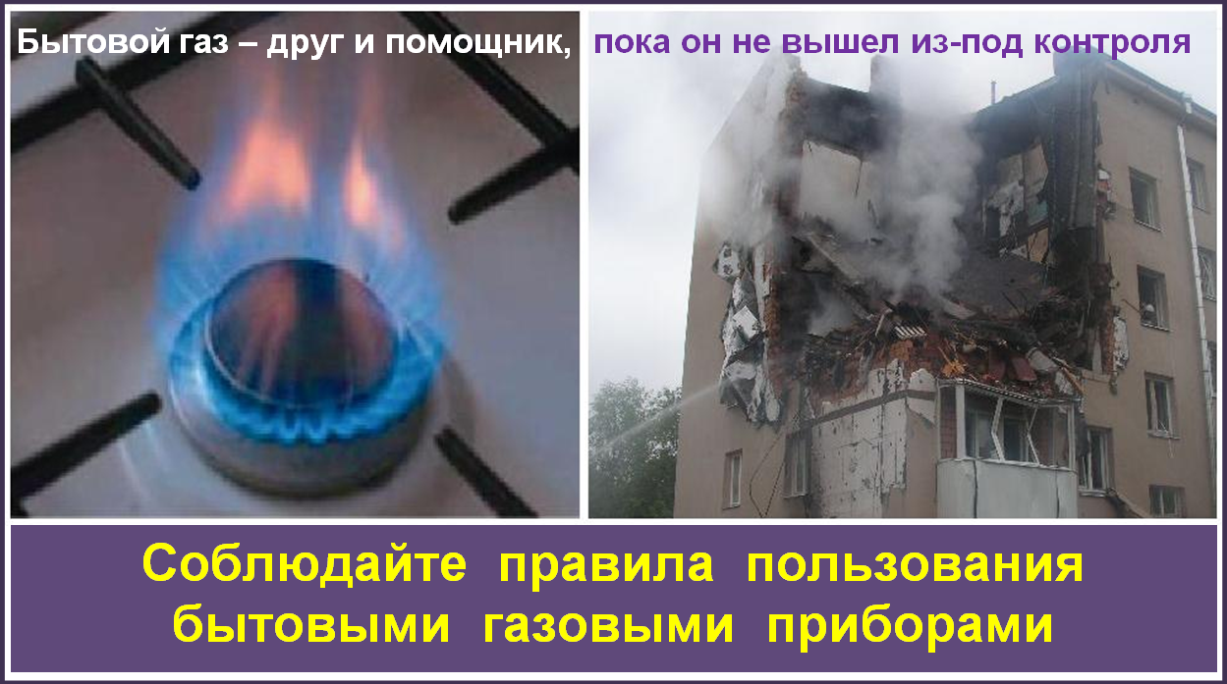

Ст. инспектор ОНД по Козульскому району
УНД и ПР ГУ МЧС России по Красноярскому краю
капитан внутренней службы
В.А. Дутчик

Памятка о соблюдении требований ПБ на избирательных участках

Памятка о соблюдении требований ПБ на избирательных участках в период проведения выборов Помещения, не эксплуатируемые в период размещения в здании избирательного участка, следует держать закрытыми на замки, ключи от которых должны находиться у дежурного персонала.
Проведение огневых и других пожароопасных работ в помещениях здания при проведении выборов не допускается.
Размещение в помещениях избирательного участка мебели, урн и кабин для голосования и т.п. следует осуществлять таким образом, чтобы обеспечивался свободный проход к эвакуационному выходу, имеющий ширину не менее 1,0 м. До начала работы избирательной комиссии средства противопожарной защиты (установки пожарной сигнализации, системы оповещения, водоснабжения) должны быть проверены, находиться в постоянной готовности к действию. Помещения, задействованные для проведения выборов, должны быть обеспечены первичными средствами пожаротушения (огнетушителями) не менее двух штук. В помещении дежурного персонала, находящегося в здании, должен находиться запас огнетушителей. Первичные средства пожаротушения должны содержаться в соответствии с паспортными данными на них.
ГАЗЕТА «ПОЖАРАМ НЕТ»
ОТДЕЛЕНИЯ НАДЗОРНОЙ ДЕЯТЕЛЬНОСТИ ПО КОЗУЛЬСКОМУ РАЙОНУ

Не допускается использование средств пожаротушения, не имеющих соответствующих сертификатов. На случай отключения электроэнергии у членов избирательной комиссии должны быть электрические фонари. Монтаж и эксплуатация электрических сетей в помещениях избирательного участка, а также контроль за их техническим состоянием необходимо осуществлять в соответствии с требованиями нормативных документов по электроэнергетике. При эксплуатации действующих электроустановок запрещается:
•использовать неисправное электрооборудование, провода и кабели с поврежденной изоляцией; •пользоваться поврежденными розетками; •пользоваться электронагревательными приборами без устройств тепловой защиты и подставок из негорючих материалов.
В помещениях, в которых размещен избирательный участок, запрещается: •хранить легковоспламеняющиеся и горючие жидкости; загромождать проходы и выходы; •использовать для освещения керосиновые лампы и свечи; •курить.
Каждый гражданин при обнаружении пожара или признаков горения (задымление, запах гари, повышения температуры и т.п.) должен: •незамедлительно сообщить об этом по телефону 01 в пожарную охрану (при этом необходимо назвать адрес объекта, место возникновения пожара, а также сообщить свою фамилию); •принять по возможности меры по эвакуации людей, тушению пожара, сохранности материальных ценностей.

Внимание!

Новый номер пожарной охраны «101»

Выпускается бесплатно.  Тираж 999 экз. | № 22 от 10 августа 2015 года | Выпускается отделением надзорной деятельности  по Козульскому району Красноярского края.  Адрес: 662050, Красноярский край, Козульский район, п. Козулька, ул. Центральная, 40 «А»  тел. (39154) 2-11-01  Редактор газеты: ст. инспектор ОНД В.А. Дутчик

